Памятка для начинающего партнера Rejuvenate

Вы зарегистрировались и оплатили свое партнерство. Поздравляем Вас!
Даем вам несколько рекомендаций, что нужно будет сделать далее, и на что обратить внимание!
1. При регистрации Вам присвоили ID номер. Запомните или запишите его в блокнот!
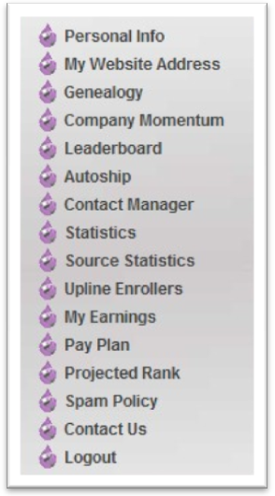
Все данные (логин, пароль, email, адрес доставки, данные пластиковой карты), которые вы вводили при регистрации можно будет заменить, при необходимости, в бэкофисе в разделе -
Personal Info.
Адреса (ссылки) ваших персональных сайтов вы можете увидеть в разделе меню - My Website Address.
Ваших личных приглашенных вы можете увидеть в разделе меню - Contact Manager.
Ваши вознаграждения вы можете просматривать в разделе меню -
My Earnings.
Свою генеалогию вы можете просмотреть в разделе меню - Genealogy.
Email компании указан в разделе меню - Contact Us.
Рисунок 1
2. При первом заказе вы отметили галочкой, что устанавливаете Autoship (автозаказ) в своем бэкофисе. Поэтому, вы должны четко понимать, что ровно через месяц после вашего первого заказа, с вашей карты будет автоматически сниматься сумма вашего автозаказа.
Во избежание недоразумений (отсутствие денег на карте, или непредвиденное снятие денег с карты или другие причины), обязательно обратите внимание на дату, которая стоит в автозаказе и при необходимости ее можно изменить или отменить автозаказ.
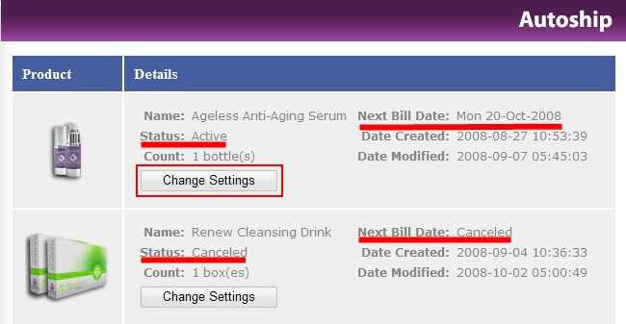
Рисунок 2
Внимание!!! Отмена автозаказа влечет за собой то, что при заказе вручную стоимость продукта будет на 10$ дороже. Т.о. если вы хотите сделать заказ вручную, чтобы продукт стоил 49,90$ вам нужно сначала установить автозаказ (например, на следующий месяц), а потом оплачивать свой заказ. Оплата вручную производится через пункт меню Product Orders (горизонтальное меню).

Как изменить дату автозаказа?
Войти в раздел меню - Autoship.
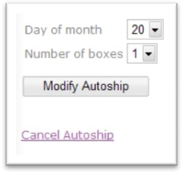
Обратите внимание, что есть строка Status: в которой отображается состояние автозаказа. Если там установлено Active, то автозаказ включен и сработает в дату, которая указана в строке Next Bill Date:
Если в строке Status: Canceled или ничего не написано, то автозаказ отключен.
Для изменения этой даты, нажмите кнопку Change Settings и измените дату в строке Day of month, выбрав число от 1 до 25. Это и будет дата оплаты вашего автозаказа. Вторая цифра, Number of boxes, от 1 до 5, указывает количество упаковок продукта, которые будут включены в автозаказ.
После внесенных изменений, нажмите кнопку Modify Autoship и вы перейдете на страницу, где нужно будет указать (отметить точкой) This Month - дата в этом месяце или Next Month - дата в следующем месяце и нажать кнопку Continue.
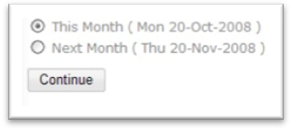
Как отключить автозаказ?
Для отключения автозаказа нажмите кнопку Change Settings (рис.2), затем нажмите ссылку внизу Cancel Autoship и на следующей странице отметьте все галочки и нажмите кнопку Cancel Autoship
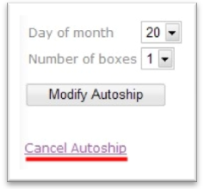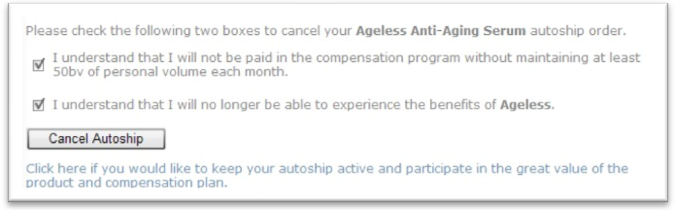
ВНИМАНИЕ!!! На следующей странице где кнопка SUBMIT лучше ничего не выбирать и переходить сразу к другим пунктам меню. Иначе, если вы случайно выберите нижнюю опцию Would like to completely terminate my Distributor position and forfeit my downline, то вас полностью удалят из компании, при этом вы потеряете всю структуру под собой. Первая опция - это вы продолжаете оставаться активным партнером.
3. Как получать вознаграждения
Чтобы вы могли получать комиссионные, в разделе меню - My Earnings нужно указать email вашего счета в банке GlobalXchange.
Для этого, зайди в раздел меню - My Earnings (рис.1)
Нажмите на ссылку - Click Here
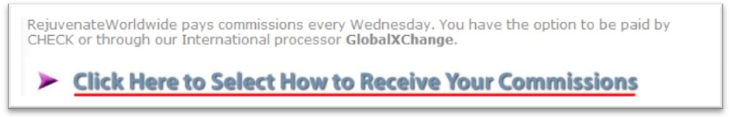
И на следующей странице отметьте точку в поле Payment Options 2 и ниже укажите email, на который следует открывать счет в банке GlobalXchange и нажмите кнопку Save.
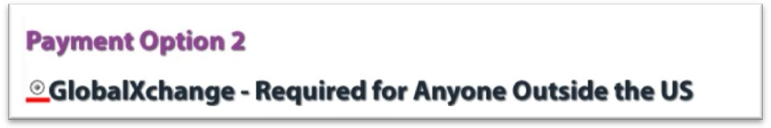
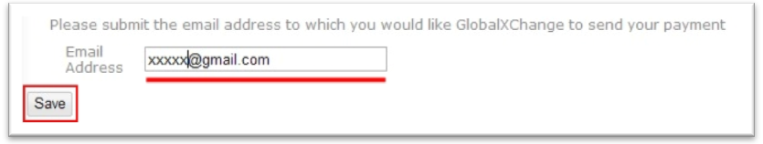
Если у вас открыт уже счет в банке GlobalXchange ранее, то укажите email существующего счета.
Как только сумма вознаграждений, причитающаяся вам превысит 20$ вы получите на свой email письмо со ссылкой для открытия счета в банке GlobalXchange. Далее следуйте инструкции по открытию счета в GlobalXchange.

